***Рецензия на лабораторную работу №5.2 Бетени Константина от Галухи Павла.***

**Оценка: 8**

**Подпись:**

**Недостатки (Delphi)**

1. Ошибка вызванная отсутствием справки:

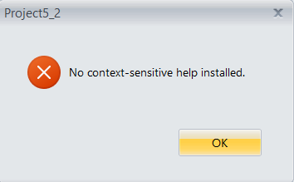

1. Наложение элементов:

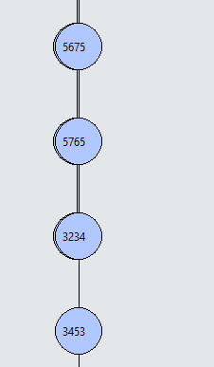

1. Невозможно просмотреть все элементы (было добавлено 30):

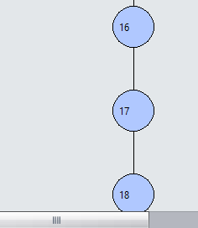

1. Ведущие нули и отрицательный ноль:



**Преимущества (Delphi)**

1. Понятная инструкция.
2. Реализованы горячие клавишы.
3. Есть предупреждение о несохранённом результате работы.

**Недостатки (C#)**

Недостатков не было замечено.

**Преимущества (C#)**

1. Хорошо проработанные ошибки на ввод.

2. Удобная реализация работы в консоли.

3. Хорошо проработанные ошибки в файле.